***MANUAL DE USUARIO***

Para empezar vamos a tener nuestro proyecto estructurado en dos carpetas el Back-end y el Front-end y vamos a tener también un Docker-compose, el cual va a llamar al Docker File del back en el cual se va a lanzar la aplicación del back para que escuche en el puerto 3000, y también llamara a un DockerFile ubicado en el Frontend que lanzara el front de Ionic y Angular en el puerto 4200, por ultimo también creara unas imágenes de las dos bases de datos que utilizaremos Postgre y MongoDB y sus scripts para que comiencen ya con unos datos predeterminados.

Ahora ya tendremos nuestra pagina web desplegada asique iremos a la pagina <http://localhost:4200/> y entraremos en la pagina principal de nuestros productos:

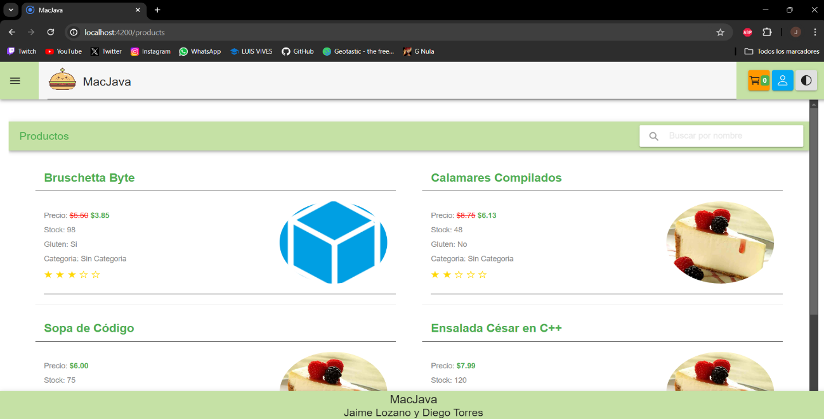

Ahora mismo estaremos sin loguear asique podremos hacer pocas cosas en nuestra aplicación: ver los productos, los restaurantes y el menú por categorías y productos y el info particular de cada cosa: 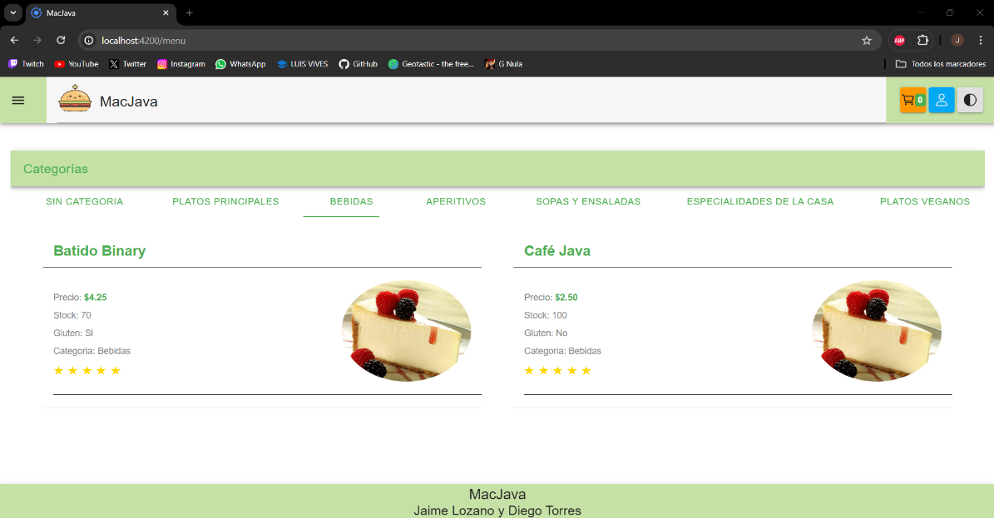

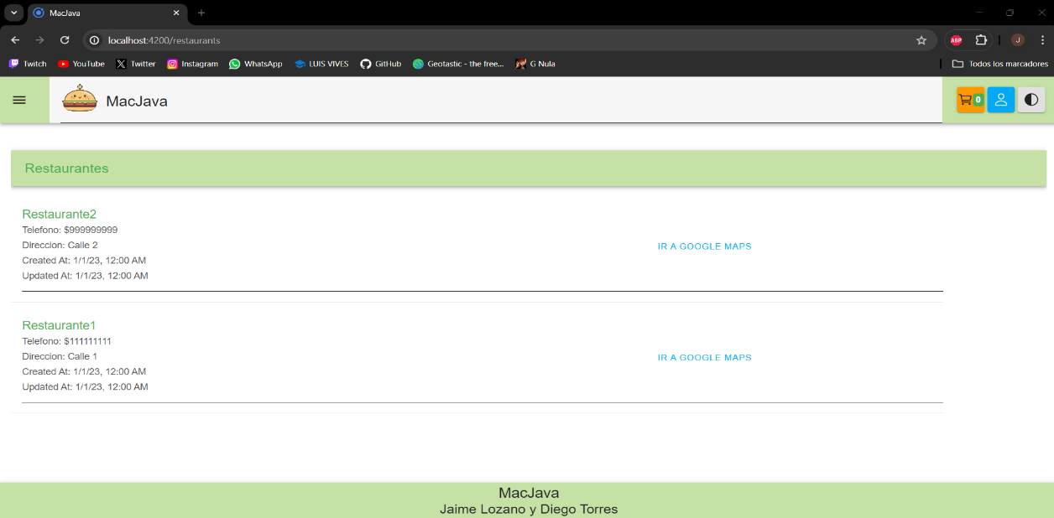

Entonces ahora tenemos dos opciones loguearnos con un usuario o registrarnos, para registrarnos le daremos al icono del perfil nos llevara al login y aparece un mensaje ¿no estas registrado? Y un link, pulsalo. Te llevara a esta pagina, regístrate si quieres o espérate a loguearte con los usuarios que te ofrecemos:

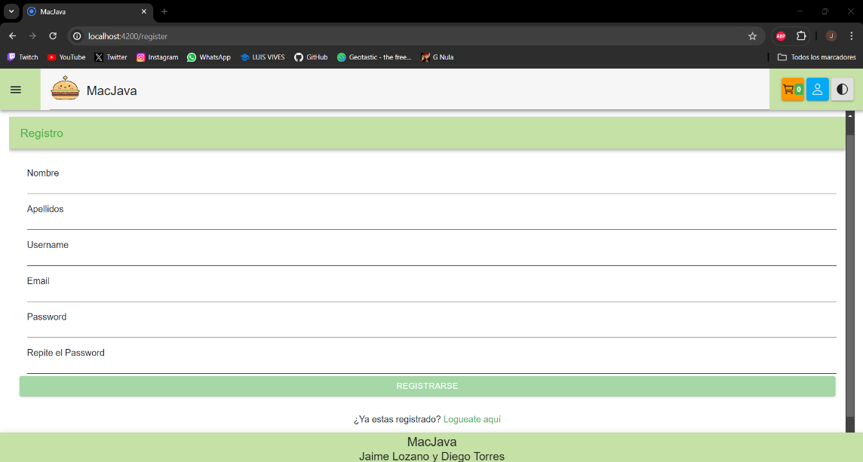

Sino logueate, las usuarios son para el de user:

Username: user

Contraseña: User1

Para el de worker:

Username: worker

Contraseña: Worker1

Para el de admin:

Username: admin

Contraseña: Admin1

Primero nos vamos a loguear como usuario.

Ahora ya podremos comprar un producto asique vamos a realizar la compra, primero pulsamos los productos que queramos y añadimos las cantidades que queramos al carrito:



El icono del carrito subirá el contador dependiendo de los productos que tengamos pulsalo y nos llevara a nuestro carrito:

Tendremos que elegir una de nuestras direcciones, las cuales también podemos editar ver o crear una nueva, el restaurante donde se hace y meter un numero de tarjeta para el pago, también podremos modificar nuestros productos de nuestro carrito, eliminarlos y vendrá un precio actualizado total de todos ellos:

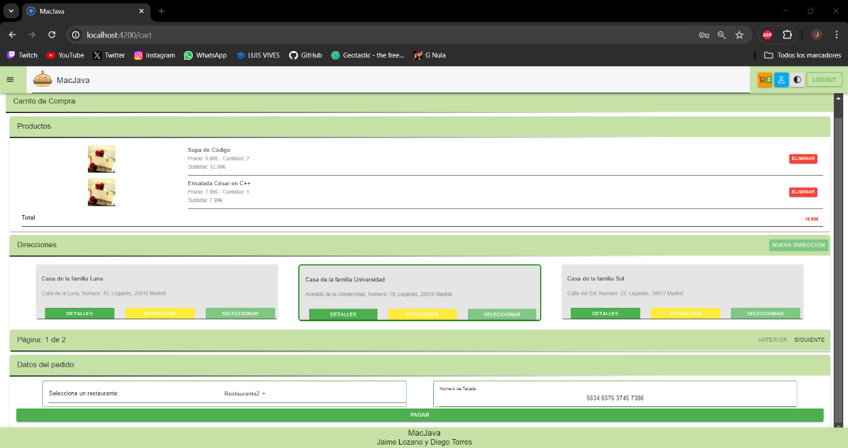

Al realizar el pago nos redirigirá a nuestro ventana de nuestro perfil donde viene nuestra información, nuestra gestión de direcciones también y nuestros pedidos:

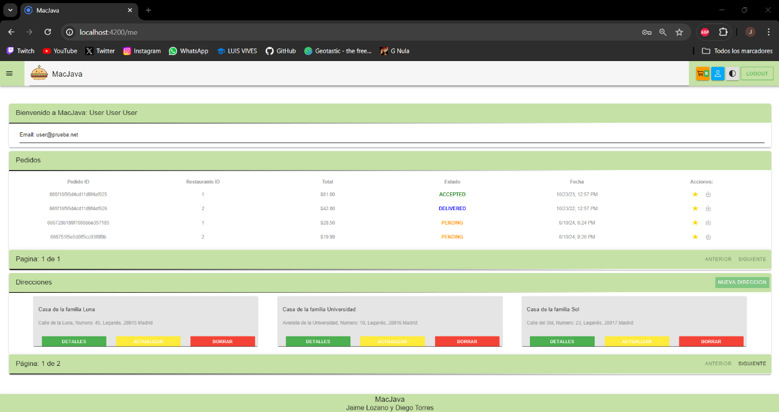

En nuestros pedidos tenemos dos acciones uno para dejar una valoración a nuestros pedidos(estrella):

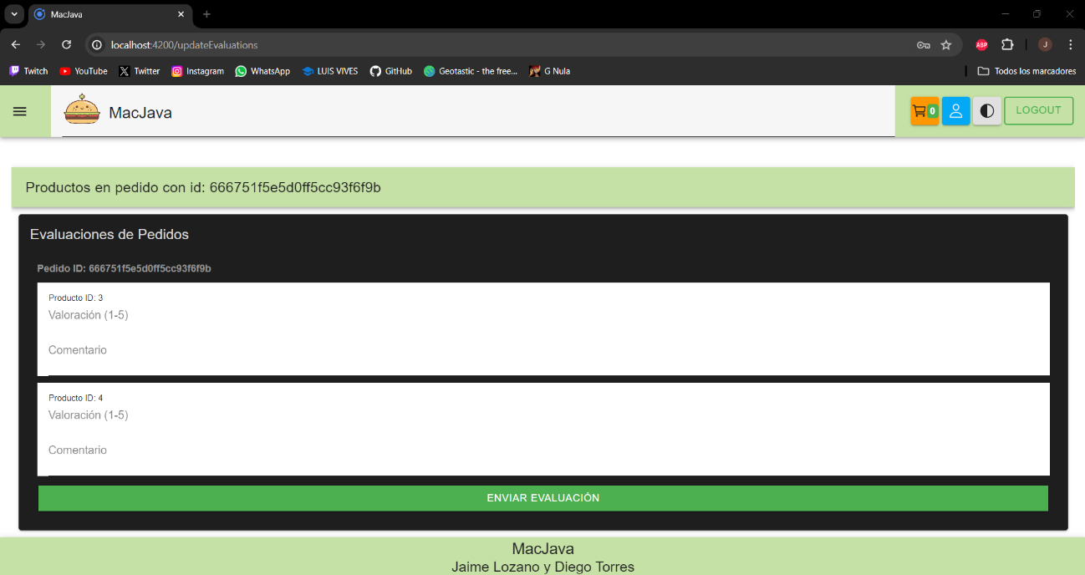

Y el otro boton es para descargar una factura en Excel de nuestro pedido:

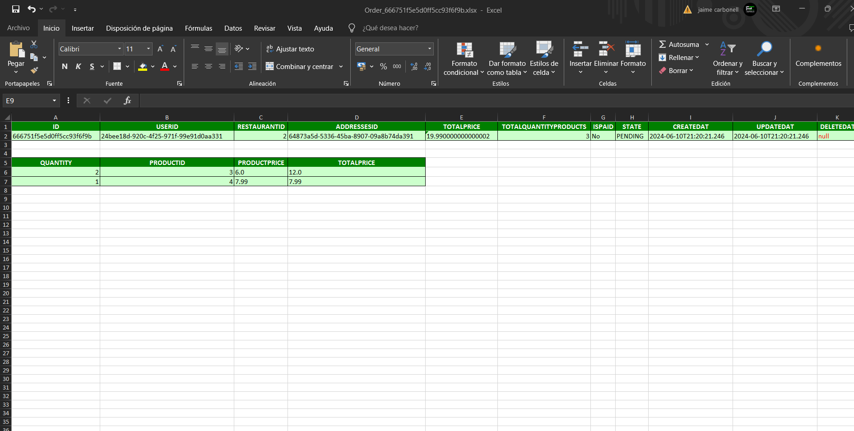

Acabamos entonces con la función de usuario y vamos a pasar ahora con la de admin, asique hacemos logout y nos logueamos como administrador, ahora en el menu tendremos todos nuestros endpoint para gestionar:

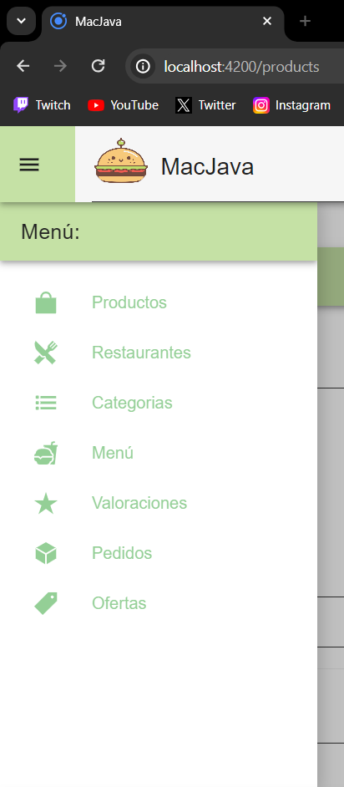

Y dentro de ellas todas nuestras paginas tendrán botones para el crud de nuestros endpoint los cuales en las que podían ver los user como productos no veíamos:

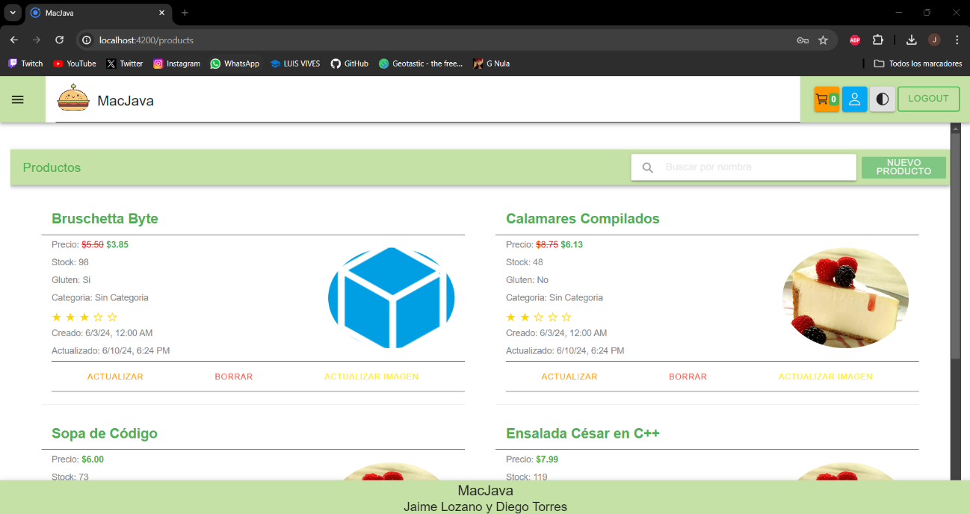

Podemos crear, actualizar, actualizar imagen en producto y borrar en todas nuestras paginas, vamos a hacer un ejemplo con actualizar un producto, asique pulsamos en actualizar uno cualquiera:

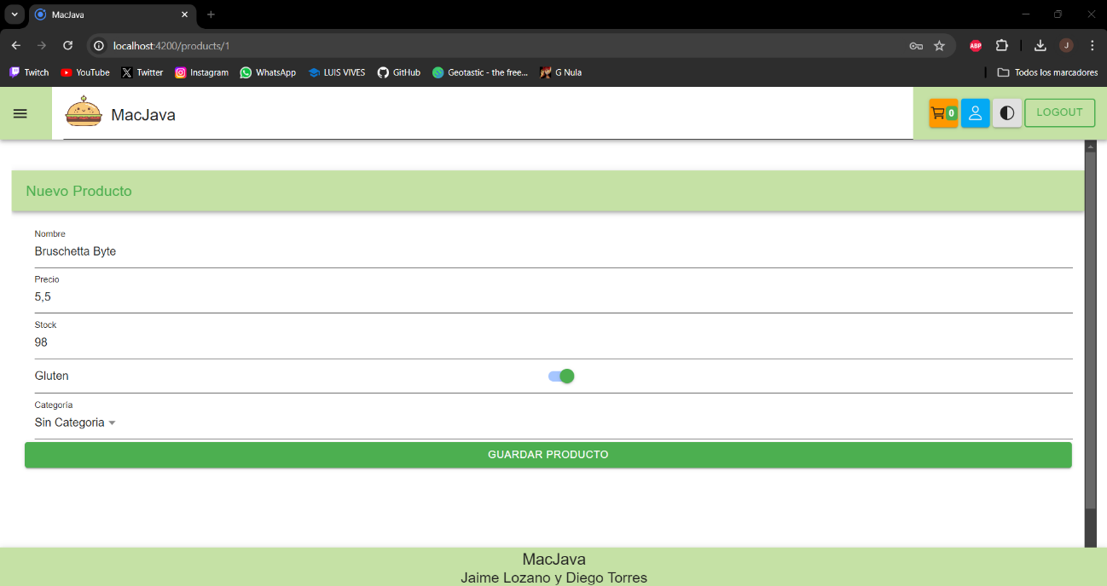

Se cargara con los datos de nuestro producto, cambiamos la información que queramos y le damos a guardar producto y volveremos a nuestros productos con la información cambiada(Crear producto o lo que sea es igual pero sin que cargue la informacion de un producto y con validaciones siempre para que todo este correcto),

También podremos actualizar una imagen solo en los productos que es lo que tiene imágenes, seleccionamos una imagen y le damos a actualizar imagen:

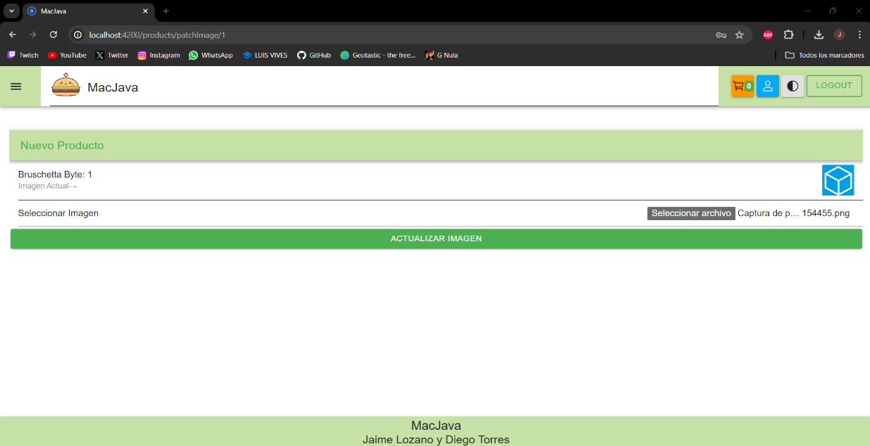

Esto lo podremos hacer con todos los endpoint pero vamos a enseñar tambien el de las ofertas, seleccionamos ofertas en el menú:

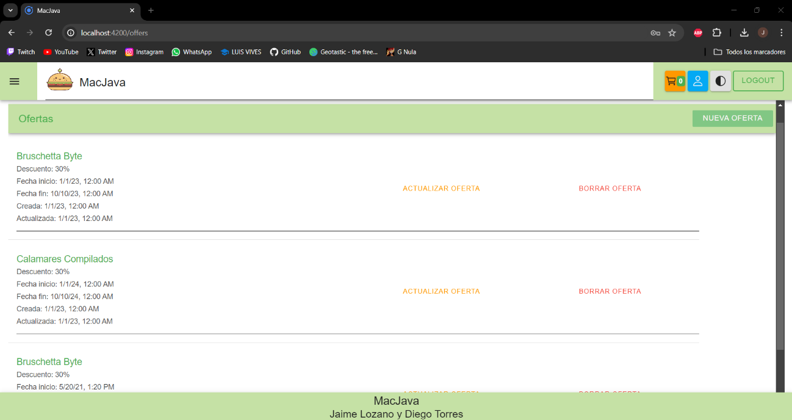

Aquí estarán todas las ofertas activas y no activas, como ejemplo vamos a intentar crear una oferta de un producto que ya tiene oferta activa y veremos el error que nos sale:

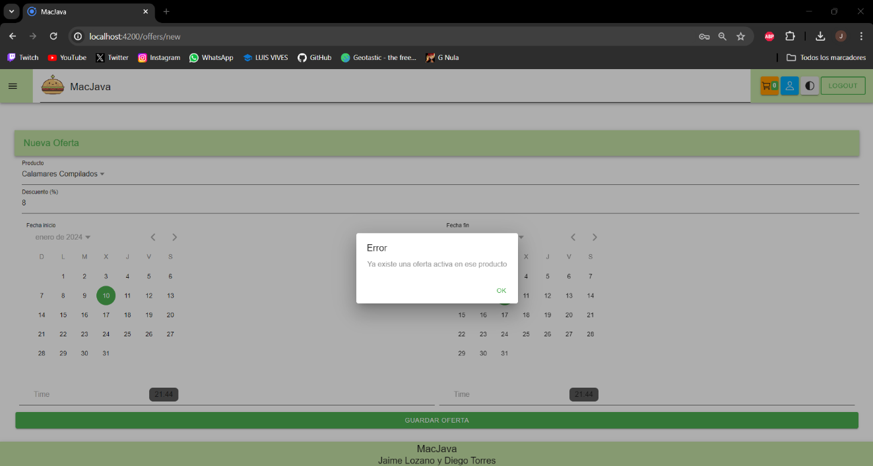

Ahora iremos a nuestra pagina de pedidos la cual enseñara todos nuestros pedidos paginados:

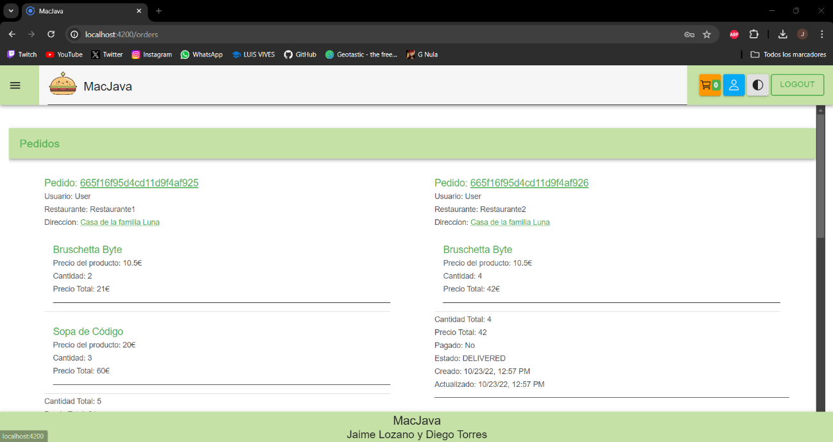

Si pulsamos en cualquiera de ellos se abrirá un modal con toda la información:

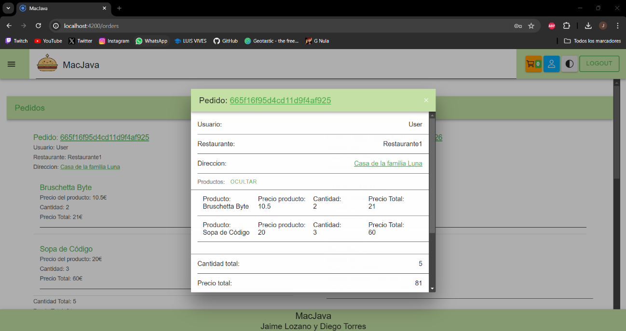

Si pulsamos en la direccion nos llevara a una pagina con toda la información de la dirección:

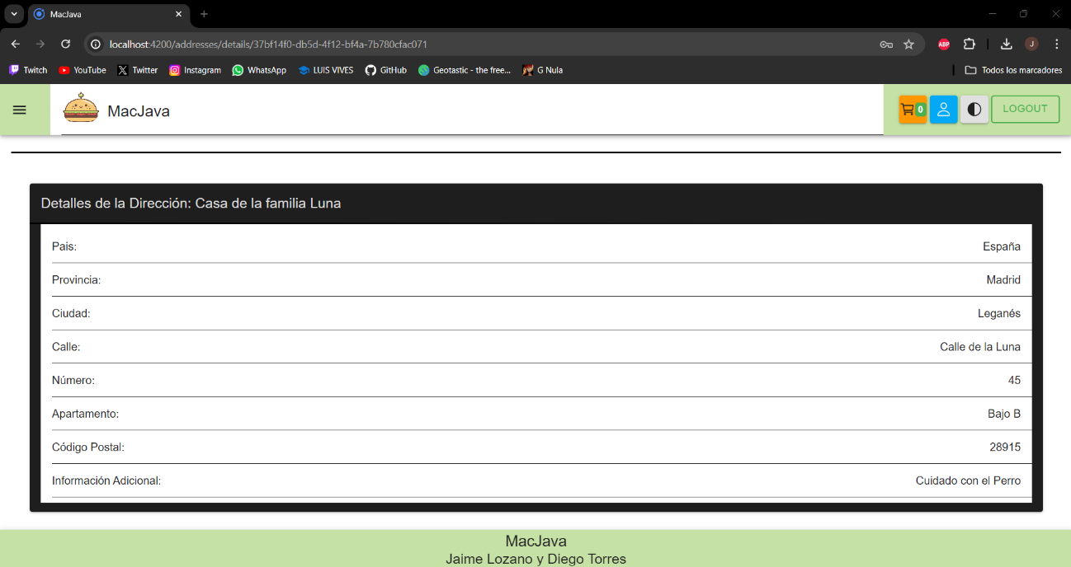

Y si volvemos atrás y pulsamos en el id de nuestro pedido nos llevara al details en el cual podremos actualizar el estado del pedido, seleccionamos el estado y ponemos si esta pagado o no y damos a actualizar pedido:

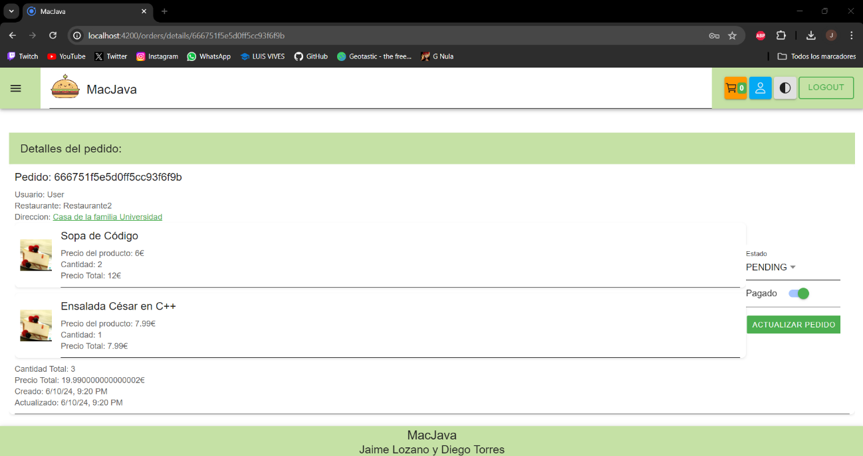

Por ultimo vamos al perfil del usuario de admin donde tendremos un websocket en el cual le llegaran una info pequeña de los pedidos que vayan llegando:

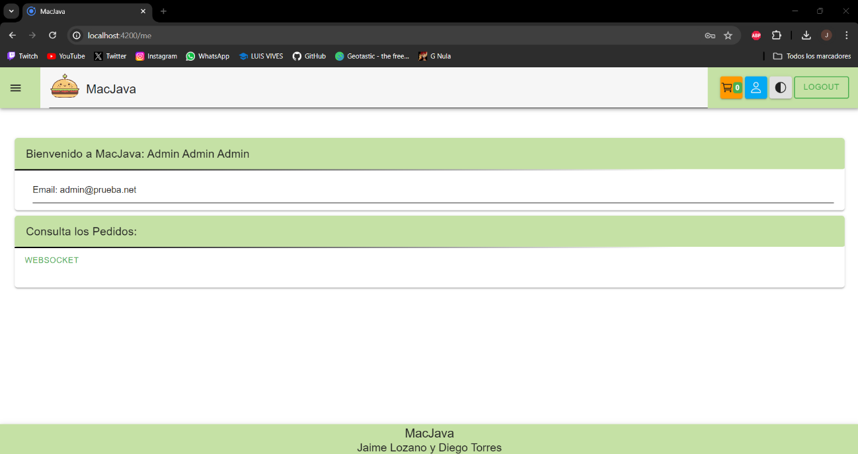

Si pulsamos websocket nos abrirá los pedidos que se han ido haciendo con un enlace a la dirección para verla entera como en la seccion de pedidos y un enlace al details de pedidos para actualizar su estado y si esta pagado como hacíamos en el pedidos también:

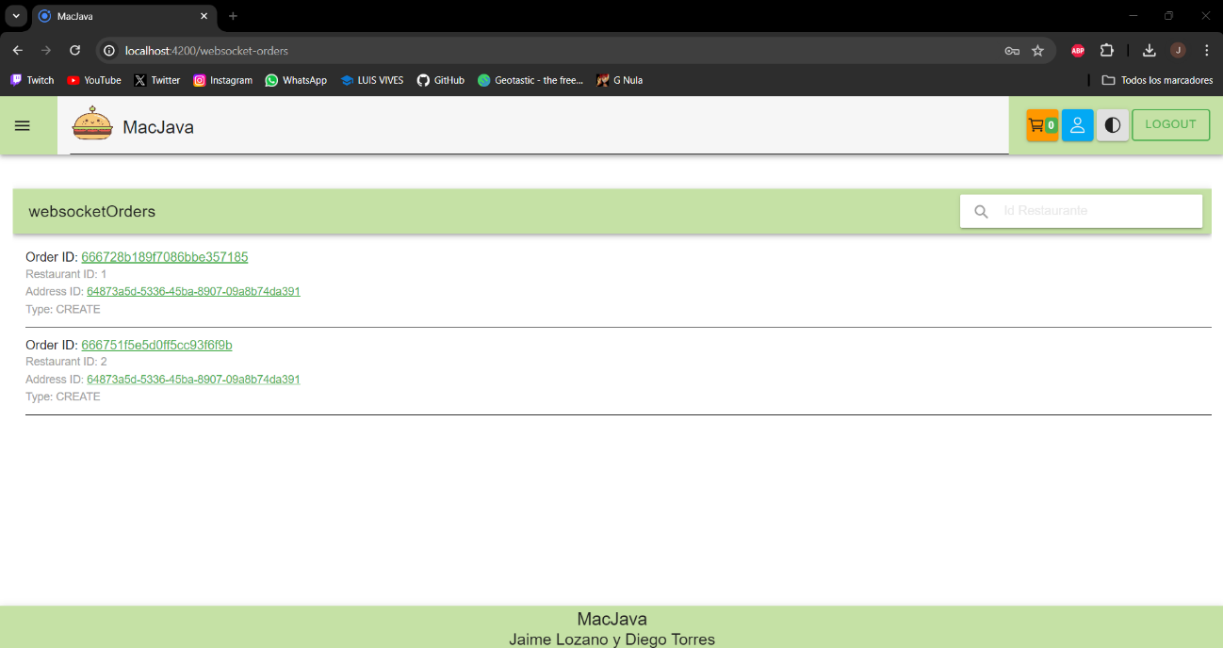

Y aquí finalizamos la función de admin, añadir que la función de worker es parecida a la de admin pero con mucha menos funcionalidad en la mayoría de endpoints.

***EXTRAS***

Como extra tenemos dos cosas, la primera es que en nuestros botones generales tenemos uno para cambiar al modo oscuro o modo claro, hasta ahora te he enseñado todo en modo claro si pulsamos en modo oscuro nos quedaría asi la aplicación web:

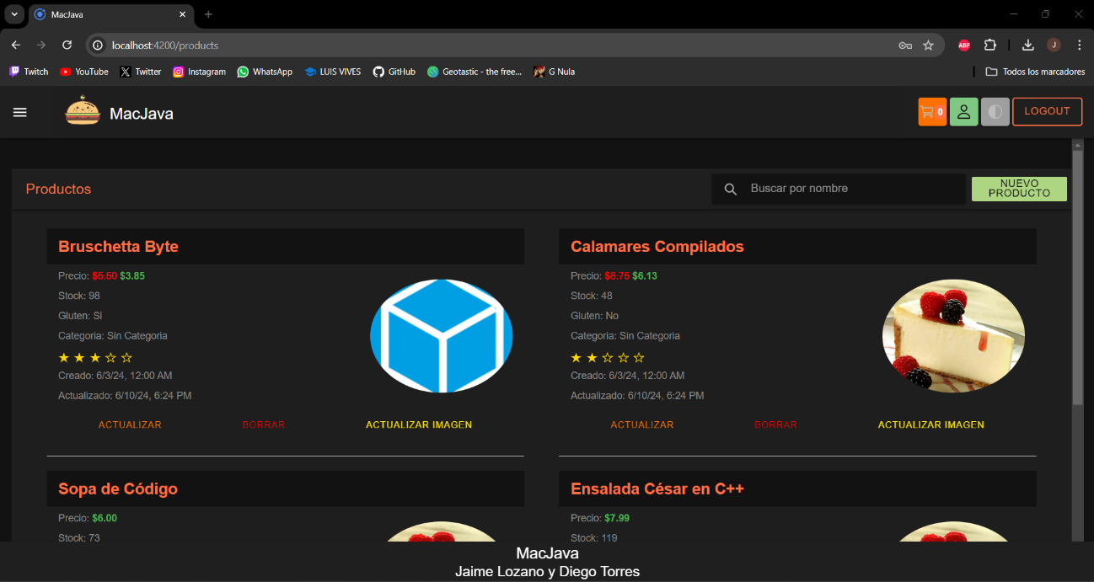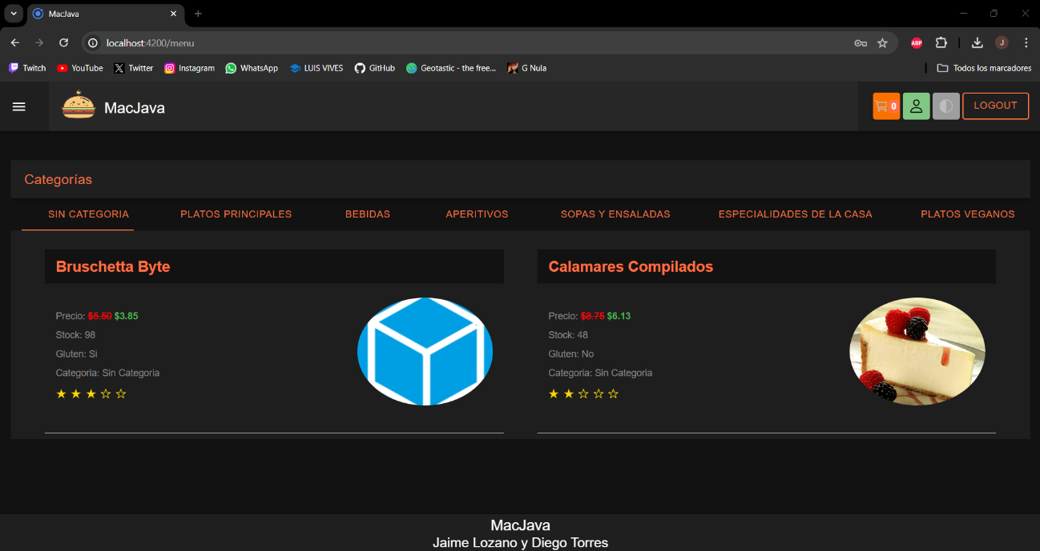

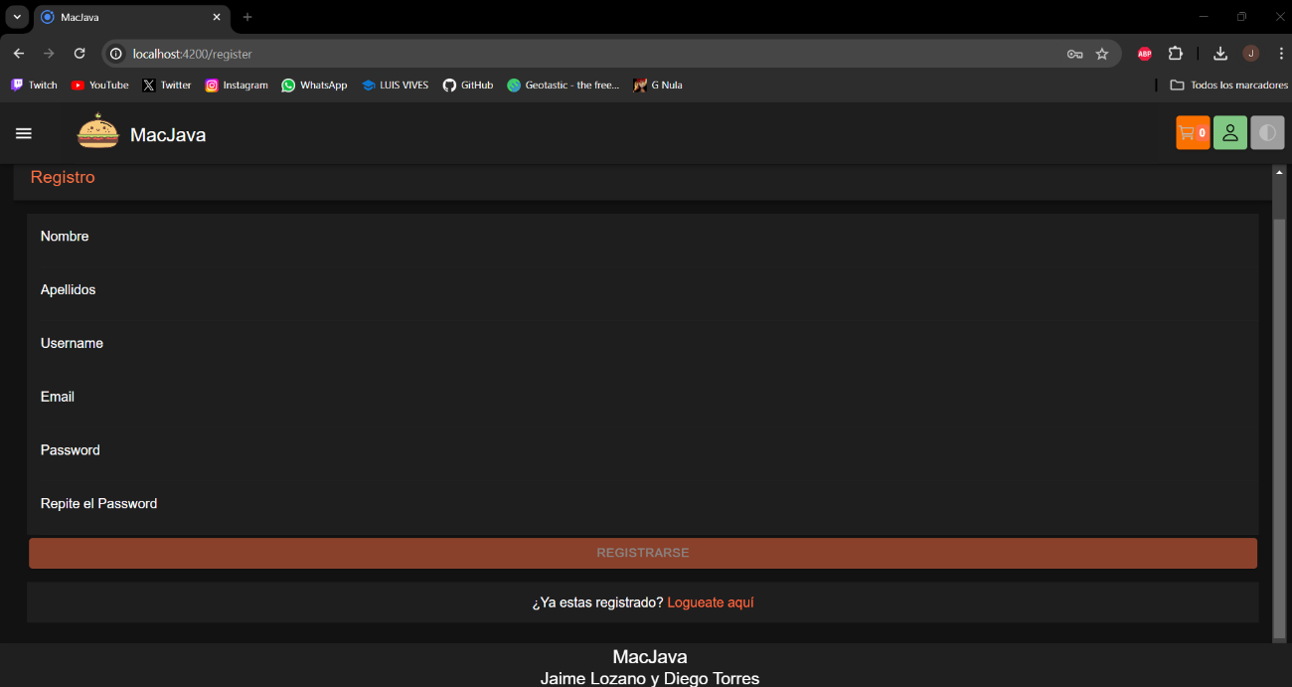

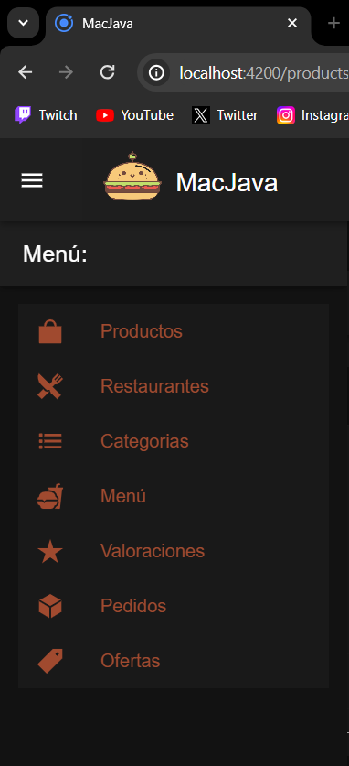

Con unos tonos negro de fondo y apoyado del naranja.

La otra funcionalidad es que también podemos ver esta pagina web en el móvil y quedaría de esta manera:

